Sujet de la leçon : | Les angles
Date : | mars 2018
Objectifs : | Identifier les angles droits, les angles aigus et les angles obtus :  visuellement ; et à l’aide d’un étalon de 90°.
Compétences : | 3.1 COMPARER, MESURER  3.1.5 Mesurer des angles :  Savoir-faire identifiés  - Désigner pour un angle : son sommet, ses côtés de même origine, son ouverture.  - Utiliser le terme « amplitude » pour désigner la grandeur de l’ouverture.  - Identifier les angles droits, les angles aigus et les angles obtus : [17]  – visuellement ;  – à l’aide d’un étalon de 90°.
Déroulement de la leçon :
Au tableau, l’enseignant note le mot « angle » et demande aux enfants ce que signifie, pour eux, ce mot.
Après un échange, il est proposé aux enfants de rechercher la définition dans le dictionnaire. (Lien avec la recherche dans le dictionnaire en français.)
Définition :
- Intersection de deux lignes droites ou de deux surfaces planes ; coin :
L'immeuble se trouve à l'angle des deux rues.
- Partie d'un lieu, d'une surface, d'un objet comprise entre deux limites, lignes ou surfaces, qui se coupent ; encoignure : Les angles d'une table.
- Partie visible d'un espace, d'un objet, etc., considérée par rapport à la position de celui qui les regarde : Prendre une photo sous le bon angle.
L’enseignant distribue aux enfants un tableau d’une personne ayant utilisé la technique du « tape painting ».(Voir ci-après)
ainsi qu’une feuille de papier pour décalquer.
Les enfants doivent, à l’aide de leur latte, repasser sur 4 angles différents du tableau.
Ensuite, nous les comparerons.
Pouvons-nous classer ces angles ?
La réponse est oui, à condition d’avoir un angle de référence.
En géométrie, l’angle de référence s’appelle l’angle droit. C’est un angle qui a une amplitude ( une ouverture) de 90 degrés.
En troisième année, nous ne mesurons pas les angles.
- Comment classer et avoir un angle de référence ?
En math, nous utilisons une équerre aristo pour mesurer des angles.
Le coin formé par l’intersection des deux côtés est un angle de 90°, soit un angle droit. Si nous n’avons pas d’équerre, nous pouvons en créer une à l’aide d’une feuille de brouillon.
L’enseignant distribue une feuille A5 de brouillon à chaque élève.
Nous plions la feuille une fois, et ensuite la replions en faisant attention à superposer les côtés pour former l’angle droit.
Voici le gabarit réalisé.
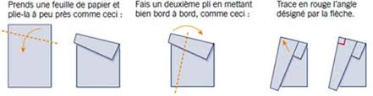
Nous classons les angles des enfants au tableau :
Voir TBI :
Pour le classement, l’enseignant trace 3 colonnes au TN.
Au milieu, identique à l’angle droit, ensuite, à gauche, plus petit que l’angle droit, et à droite, plus grand que l’angle droit.
Demander si on connaît le nom et le rajouter.
Ensuite, les enfants peuvent coller, sur une feuille, les angles qu’ils ont fait.
Cette feuille servira de début de synthèse sur les angles.
Au dos de la feuille, nous marquerons la définition de l’angle, et la différence entre aigu, droit et obtus.

Exercices.

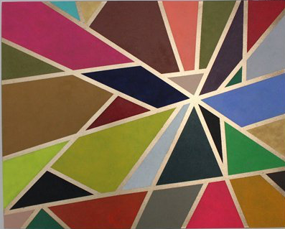

- Colorie :

- en rouge, les angles droits.
- en bleu, les angles aigus.
- en vert, les angles obtus.

- Colorie les angles droits dans ces formes.

- Repasse sur les angles droits.
A
D
G
C
E
B
F
angle aigu | angle droit | angle obtus
4. Classe les angles dans le tableau.

